**6. Εικόνες**

Μορφοποιώ τις εικόνες σύμφωνα με τις οδηγίες

**Αλλαγή του ύψους εικόνας**

**Ο Γκάρφιλντ μυρίζεται λαζάνια αλλά δεν μπορεί να τα δει. Ίσως, αν ήταν λίγο πιο ψηλός!**

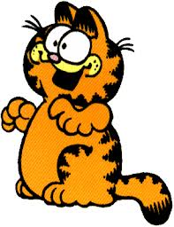

**Αλλαγή του πλάτους εικόνας**

**Ο Γκάρφιλντ αδυνάτισε λίγο. Βοηθήστε τον Γκάρφιλντ να ξαναπαχύνει.**

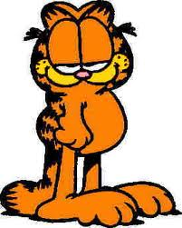

**Αντιγραφή και επικόλληση εικόνας**

**Ένα πιάτο λαζάνια ίσων κανένα. Ο Γκάρφιλντ χρειάζεται τουλάχιστον τρία.**

 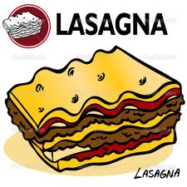

**Διαγραφή εικόνας**

**Όχι ευχαριστώ. Με μπερδεύετε με άλλον….**

